**THỰC HÀNH BUỔI 2**

**Tên** : Phạm Quỳnh Giang

**MSSV** :0950080031

**Lớp** : 09CNTT1

**LAB4**

**TẠO VIEW CHO LAB 2**

# **1. Hiển thị thông tin các bảng dữ liệu trên.**

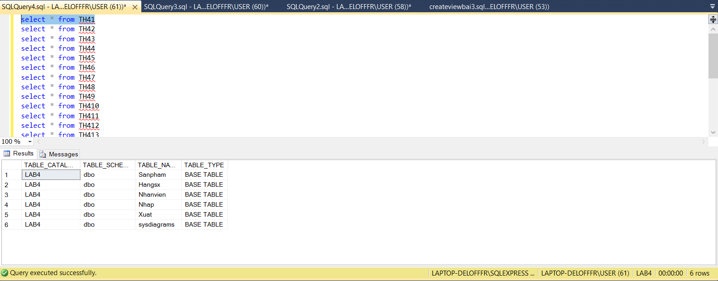

**2. Đưa ra thông tin masp, tensp, tenhang, soluong, mausac, giaban, donvitinh, mota của các sản phẩm sắp xếp theo chiều giảm dần giá bán.**

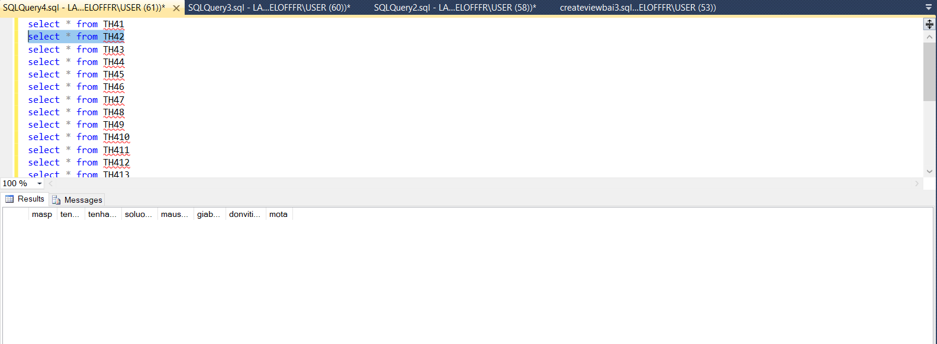

**3. Đưa ra thông tin các sản phẩm có trong cữa hàng do công ty có tên hãng là samsung sản xuất.**

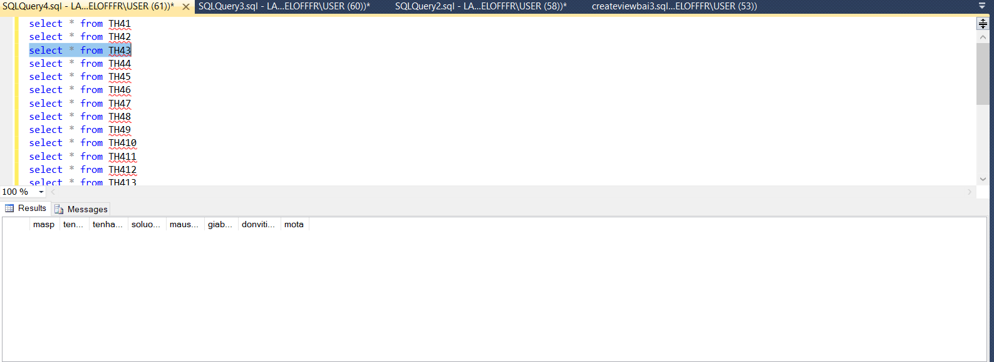

**4. Đưa ra thông tin các nhân viên Nữ ở phòng ‘Kế toán’.**

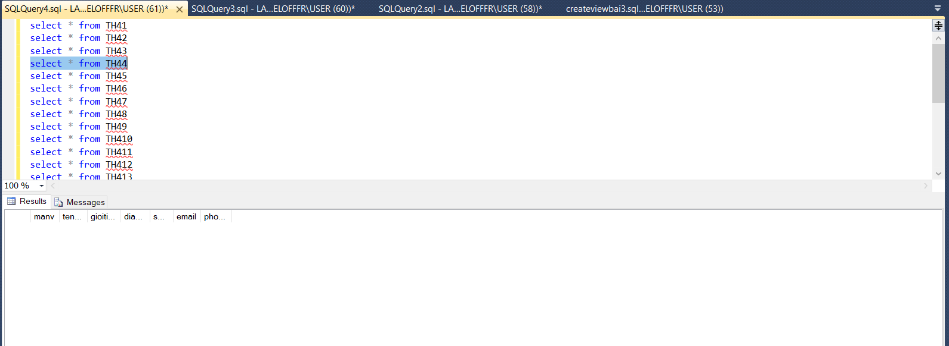

**5. Đưa ra thông tin phiếu nhập gồm: sohdn, masp, tensp, tenhang, soluongN, dongiaN,tiennhap=soluongN*dongiaN, mausac, donvitinh, ngaynhap, tennv, phong. Sắp xếp theo chiều tăng dần của hóa đơn nhập.**



**6. Đưa ra thông tin phiếu xuất gồm: sohdx, masp, tensp, tenhang, soluongX,giaban,tienxuat=soluongX*giaban,mausac,donvitinh, ngayxuat, tennv, phong trong tháng 10 năm 2018, sắp xếp theo chiều tăng dần của sohdx.**

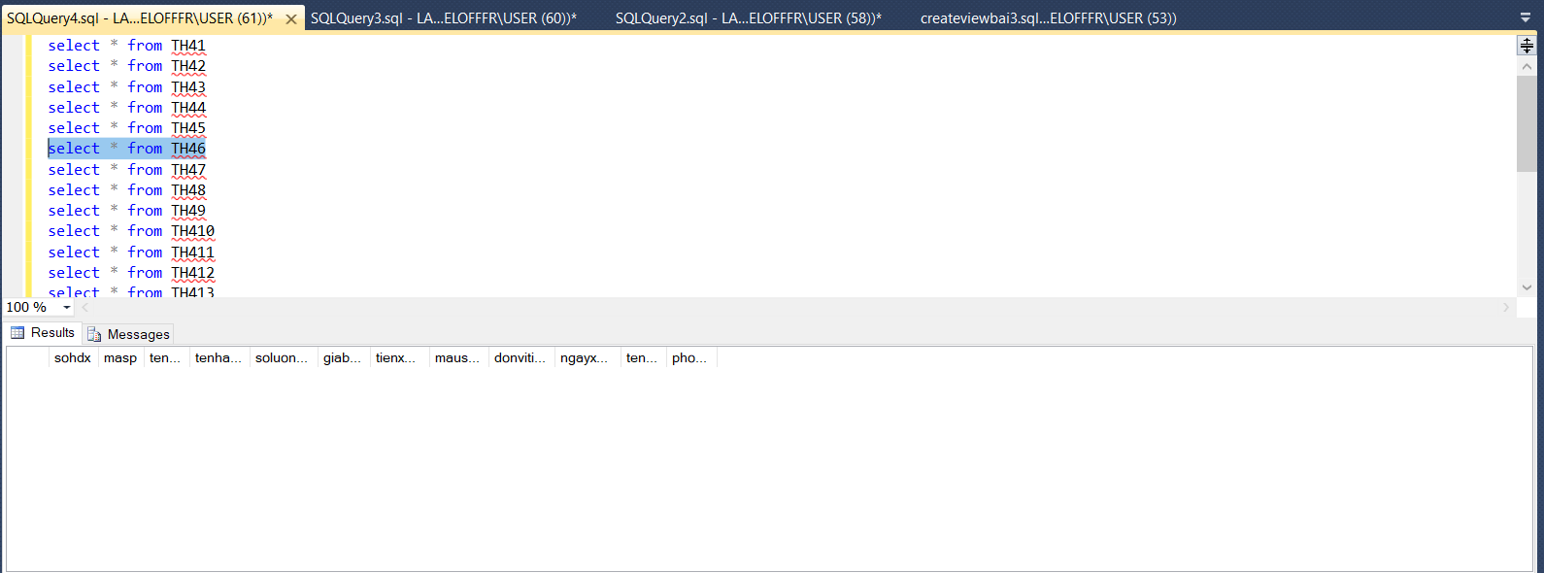

**7. Đưa ra các thông tin về các hóa đơn mà hãng samsung đã nhập trong năm 2017, gồm:**

**sohdn, masp, tensp, soluongN, dongiaN, ngaynhap, tennv, phong.**

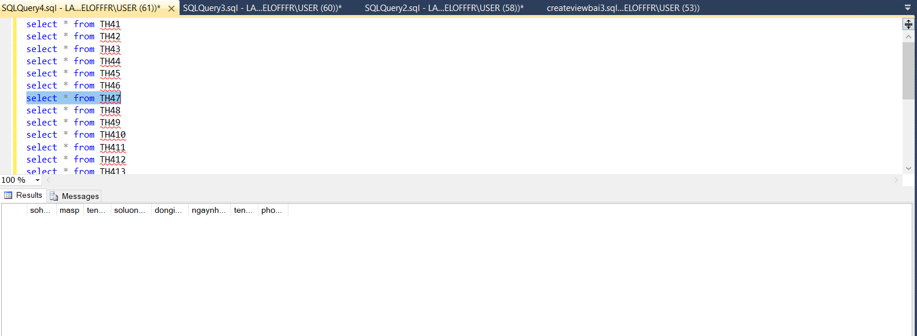

**8. Đưa ra Top 10 hóa đơn xuất có số lượng xuất nhiều nhất trong năm 2018, sắp xếp theo chiều giảm dần của soluongX.**

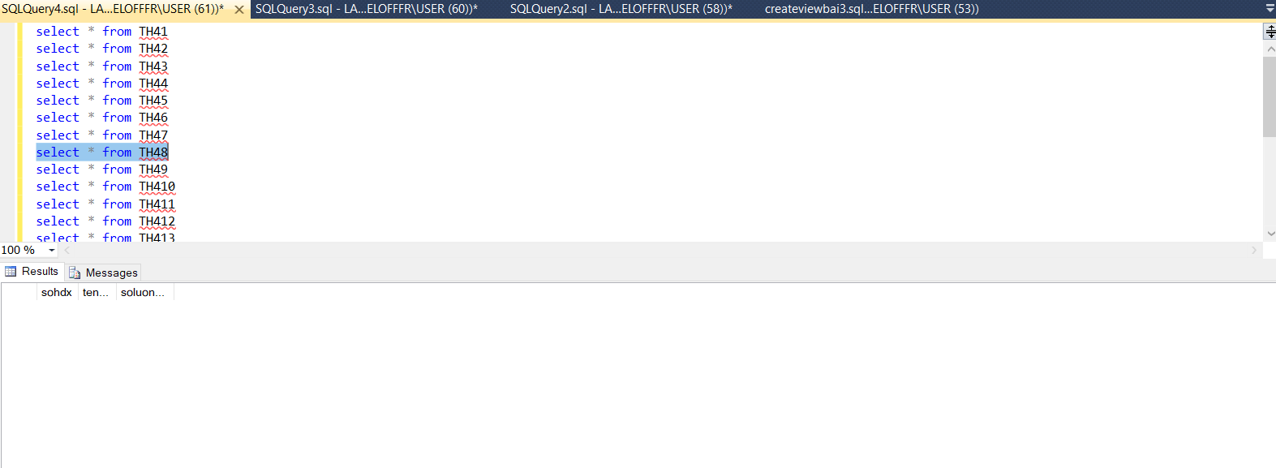

**9. Đưa ra thông tin 10 sản phẩm có giá bán cao nhất trong cữa hàng, theo chiều giảm dần gía bán.**

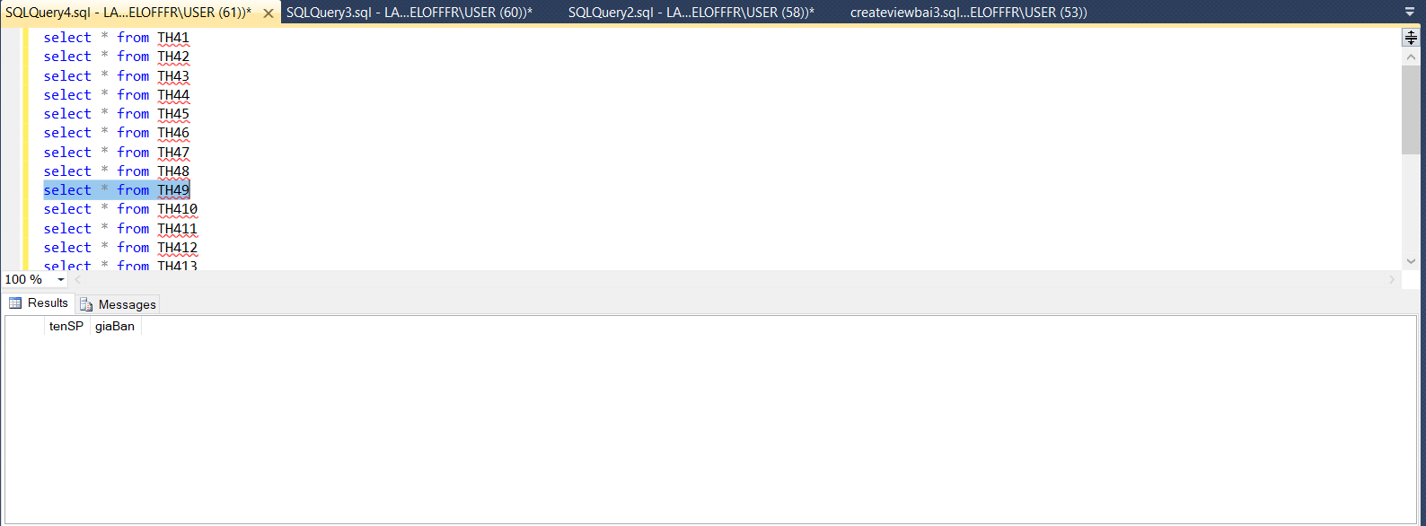

**10. Đưa ra các thông tin sản phẩm có gía bán từ 100.000 đến 500.000 của hãng samsung.**

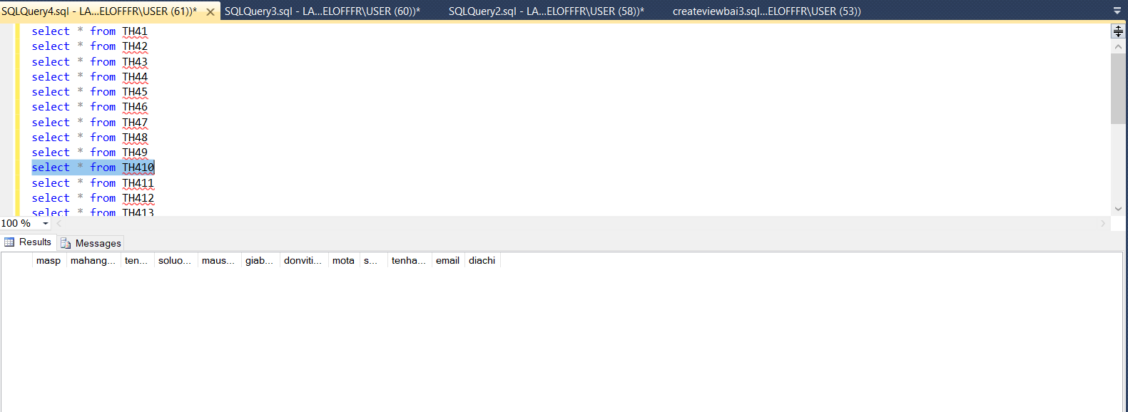

**11. Tính tổng tiền đã nhập trong năm 2018 của hãng samsung.**

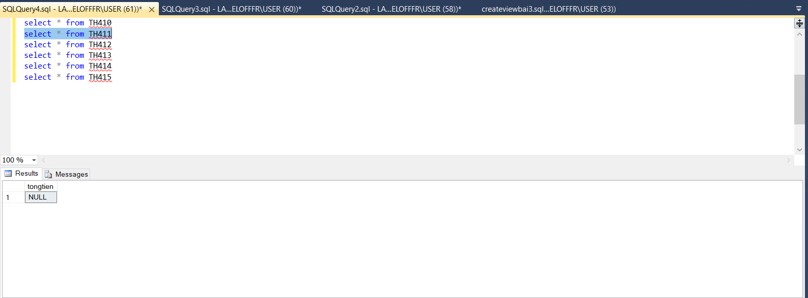

**12. Thống kê tổng tiền đã xuất trong ngày 2/9/2018**

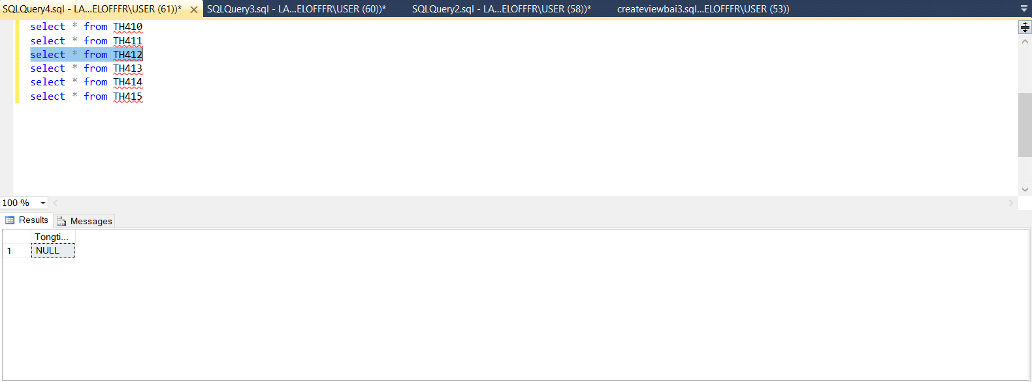

**13. Đưa ra sohdn, ngaynhap có tiền nhập phải trả cao nhất trong năm 2018**

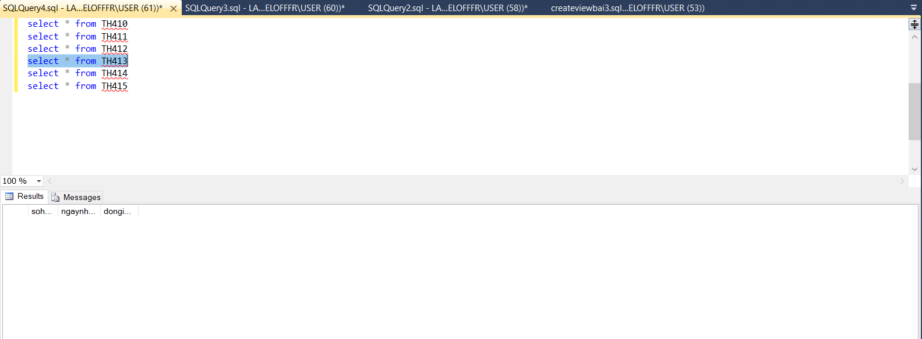

**14. Đưa ra 10 mặt hàng có soluongN nhiều nhất trong năm 2019.**

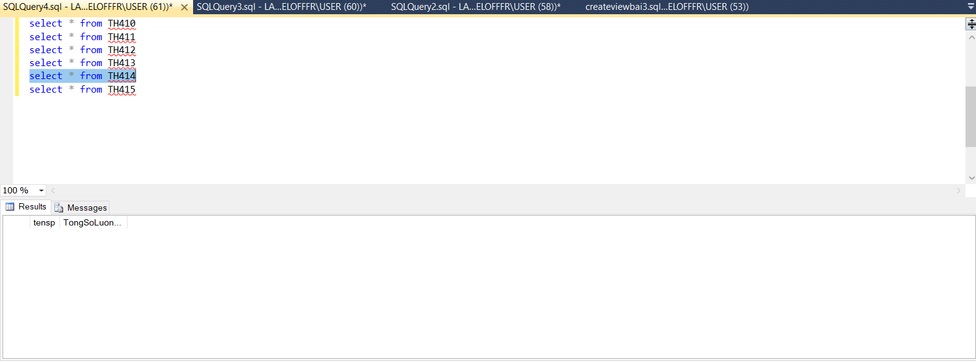

**15. Đưa ra masp,tensp của các sản phẩm do công ty ‘Samsung’ sản xuất do nhân viên có mã ‘NV01’ nhập.**

